УДК 628.54

ИССЛЕДОВАНИЕ ЗАВИСИМОСТИ КОМПОНЕНТНЫЙ СОСТАВ – СТЕПЕНЬ ОЧИСТКИ СТОЧНЫХ ВОД ДЛЯ ОСУЩЕСТВЛЕНИЯ КОНТРОЛЯ ЗА СОДЕРЖАНИЕМ ПРИОРИТЕТНЫХ ЗАГРЯЗНИТЕЛЕЙ В ВОДНЫХ ОБЪЕКТАХ

¹Мырзалиева С.К.,д.х.н., проф., ¹Балпанова Д.Т.,к.х.н. доцент., ² Хамзина Ж.Б., ¹Алдибекова Г.А.
¹Казахский национальный медицинский университет имени С.Д.Асфендиярова
²Алматинский технологический университет, г. Алматы, Республика Казахстан
E-mail: zhuldyz_hamzina@mail.ru

При оценке эффективности природных сорбентов обычнонефтепоглощающая способность растительных отходов является главным критерием, который следует учитывать при производстве того или иного вида сорбента, поскольку нефтеемкость сорбента зависит от изначальной нефтеемкости чистого сорбента. Нефтеемкость – показатель эффективности работы сорбента по поглощению нефти.Для производства нефтяных сорбентов наиболее привлекательными являются естественное органическое сырье и отходы производства продукции агропромышленного сектора. Исследованы сорбенты обладающие гидрофобными свойствами. С величиной водопоглощения (способность материала впитывать и удерживать в порах воду) непосредственно связан такой важный показатель для нефтесорбентов, как плавучесть, т.е. способность материала находиться на поверхности воды в течении определенного времени.
Следует отметить, что эффективность очистки от токсичных веществ существующими сорбционными материалами недостаточно высокая, поэтому в случае его последующей термообработки поглотительные свойства полученных углеродных материалов могут быть существенно изменены. При этом термообработка растительного сырья влияет также на плавучесть и водопоглощаемость углеродных материалов, что важно при их использовании для очистки водной поверхности от нефти и нефтепродуктов и может быть объяснено формированием у таких материалов полифункциональных свойств.
Нефтепоглощающая способность растительного сырья, (после специальной обработки) составляет от 6-10 кг. Еще одним из основных факторов, характеризующих качество сорбентов, является поглощение ими воды. Впитывая влагу в той или иной степени, растительные сорбенты увеличивают вес, в результате чего ухудшается их плавучесть, а также нефтеемкость, поскольку часть порового пространства занимает водная фаза.
Разработаны новые углерод-минеральные материалы путем их карбонизации, а также исследована структура и морфология полученных образцов для выявления поглотительной способности и эффективности использованияв качестве нефтяных сорбентов. Древесные опилки хорошо и быстро впитывают нефть и нефтепродукты, но еще лучше впитывают влагу, поэтому необходима пропитка опилок после их глубокой сушки водоотталкивающими составами, например, жирными кислотами. Образуемое гидрофобное покрытие обеспечивает хорошее качество нефтяных сорбентов, но является весьма недолговечным. Аналогичным образом обстоит дело и с торфом, который намного превосходит по своей потенциальной сорбционной способности названные материалы и даже шерсть.
Нефтепоглощаюшая и водопоглощающая способность растительных сорбентов, приведены на рисунке 1.
Изучение нефтепоглощения сорбентов показало, что наибольшей нефтепоглощаемостью обладают сорбенты –кукурузные початки, зерновые отходы, шелуха гречки от 7,2 до 14,1 г/г., наименьшей нефтепоглощаемостью – березовый и активированный угли. наименьшей способностью водопоглощения обладают скорлупа грецкого ореха, березовый уголь и активированный уголь (от 1,3 до 2,1 г/г).

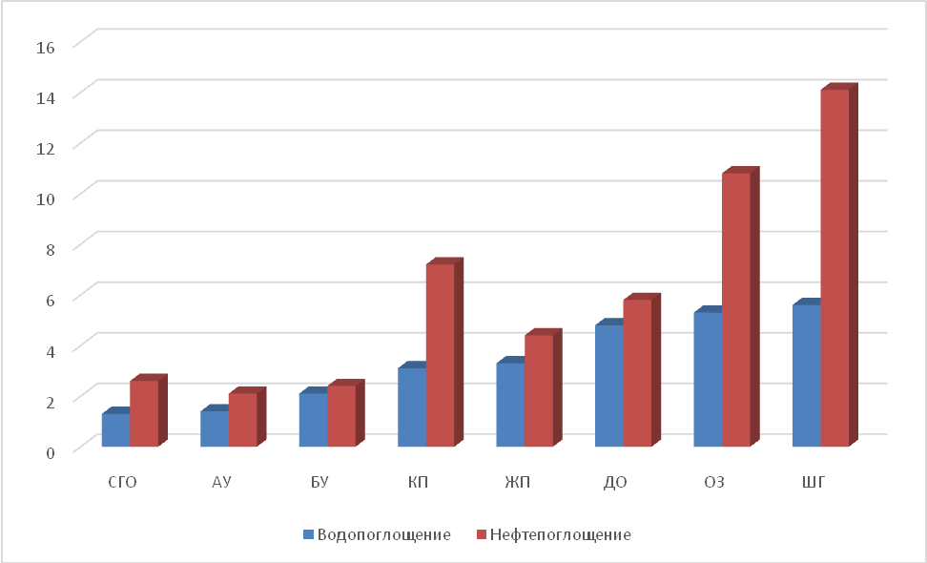
Рисунок 1 – Диаграмма сравнения водопоглощения и нефтепоглощения сорбентов из вторичного растительного сырья.

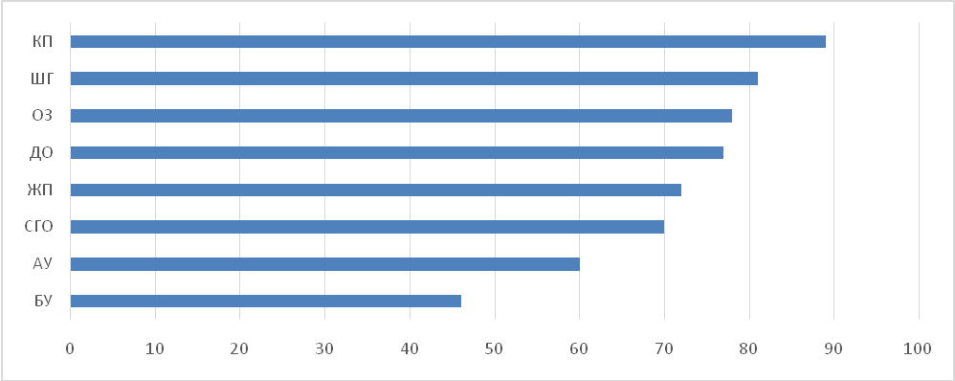
Рисунок 2 – Эффективность степени очистки нефтезагрязненных сточных вод от природы сорбента.

Наиболее эффективными сорбентоми для очистки нефти с поверхности воды являются сорбенты на основе кукурузных початок, шелухи гречки, отходов зерна.Сорбционная емкость определялась гравиметрически и рассчитывалась как отношение поглощенной нефти и нефтепродуктов к массе сорбента и определялась в диапазоне от 2 до 30 мин. Изучена кинетическая зависимость сорбционной емкости сорбентов в зависимости от времени контакта с нефтью и нефтепродуктами. (Рис. 3)
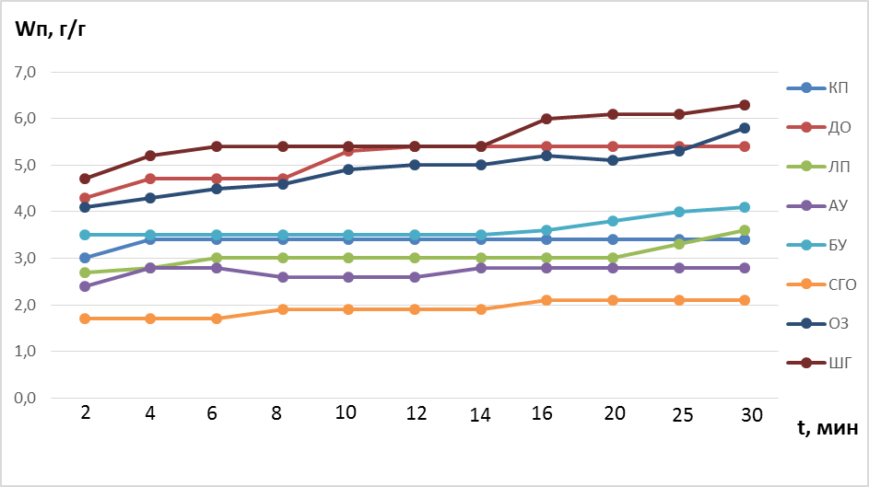
Рисунок 3 - Зависимость сорбционной емкости от времени

С наибольшей скоростью нефть и нефтепродукты поглощаются в течение первых 30 минут в результате быстрого протекания адсорбционного процесса. Они смачивают поверхность адсорбента, а затем более медленно проникают в пористую структуру, заполняя все имеющиеся пустоты под действием в основном капилярных сил.
Выводы
1. Исследование кинетики и динамики сорбции приоритетных нефтяных загрязнителей из сточных вод подтверждает эффективность сорбентов на основе природного сырья и сорбционная технология очистки может быть использована для осуществления экологического мониторинга водных объектов.
2. Исследование нефтепоглощения сорбентов показало, что наибольшей нефтепоглощаемостью обладают сорбенты –кукурузные початки, зерновые отходы, шелуха гречки, а наименьшей – березовый и активированный угли. наименьшей способностью водопоглощения обладали скорлупа грецкого ореха, березовый уголь и активированный уголь (от 1,3 до 2,1 г/г).
3. Сорбционная технология очистки сточных вод предприятий нефтяной отрасли с использованием сорбентов на основе вторичного растительного сырья обеспечивает высокое качество очистки, проста в эксплуатации, не требует больших затрат, обеспечивает максимальное оборотное водоснабжение.
ЛИТЕРАТУРА
1. Мырзалиева С.К., Хамзина Ж.Б. Керимкулова А.Ж. Өндірістік ақаба суларды сорбциялық тазарту технологиясындағы жаңа техникалық шешімдер. Ж.Вестник АТУ, 2016 г
2. Мырзалиева С.К., Чугунова Н.И., Курбанова У. Исследование кинетики сорбционного процесса очистки нефтезагрязненных сточных вод сорбентами природного происхождения.Материалы Международной конференции промышленных технологий и инжиниринга, 27-28 октября 2016гю, Южно-Казахстанский государственный университет им. М.Ауэзова, г.Шымкент

